
Základní škola Třemošnice, okres Chrudim, Pardubický kraj
538 43 Třemošnice, Internátní 217; IČ: 70989176, tel: 469 661 719,
emaiI: zskola@tremosnice.cz, www.zs-tremosnice.cz
Registrační číslo: CZ.1.07/1.4.00/21.2459
Název: Škola pro každého – kvalita a efektivnost ve využití lidských zdrojů
Výukový materiál
VY_52_INOVACE_06_ PŘEMĚNĚNÉ HORNINY
Název materiálu
(téma): PŘEMĚNĚNÉ HORNINY
Sada: Přírodopis, 2. stupeň
Autor: Ing. Luděk Škrovánek
Anotace: PŘEMĚNĚNÉ HORNINY
(práce s interaktivní tabulí, pracovní list)

© Výukový materiál je majetkem ZŠ Třemošnice, okres Chrudim, Pardubický kraj, 2012

Ing. Luděk Škrovánek, 8.11.2011, 9. ročník, V/2, Člověk a příroda, Přírodopis – PŘEMĚNĚNÉ HORNINY, interaktivní práce žák – tabule, pracovní list, učebnice (vyhledávání)
PŘEMĚNĚNÉ HORNINY
METAMORFÓZA = přeměna hornin a minerálů vlivem tlaku a teploty -> změna stavby (struktury) – uspořádání do jednoho směru (sloupce) nebo vytváření ploch (břidličnatost)
- typické pro fylity, svory a ruly, slídy, amfiboly
- k přeměně dochází při vrásnění (pohybem mas hornin):
a) regionální přeměna (celá oblast – region)
b) kontaktní přeměna (blízko zdroje tlaku
a tepla)
c) šoková přeměna (např. dopad meteoritu)
- tavením hornin na sklo vznikají např. vltavíny (vymrštěním horkého materiálu do ovzduší
+ následné ochlazení)
Největší sbírka vltavínů je umístěna v Národním muzeu v Praze (ČR), další menší sbírky je možné zhlédnout v Moravském muzeu v Brně, v Jihočeském muzeu v Českých Budějovicích, v lokálním muzeu v Týně nad Vltavou či v muzeu Třebíči
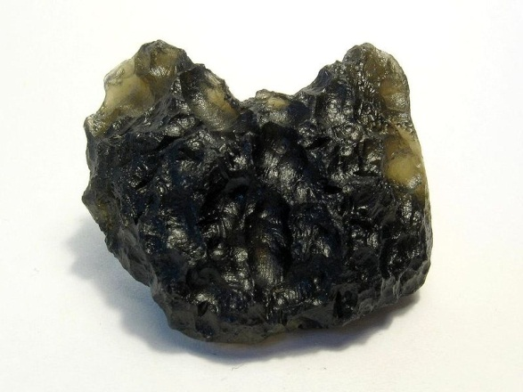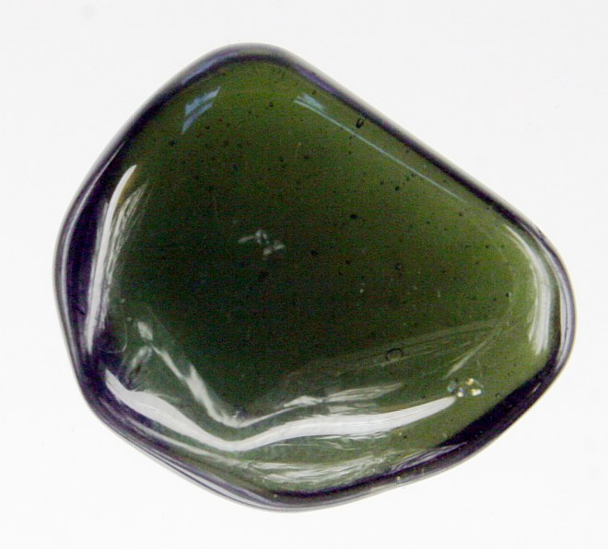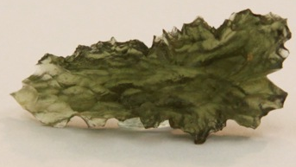
FYLITY – pokrývačské břidlice (rekonstrukce historických střech), tmavošedé až zelené, hedvábný lesk, vznikají přeměnou jílovitých usazenin
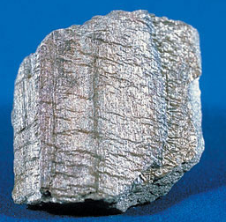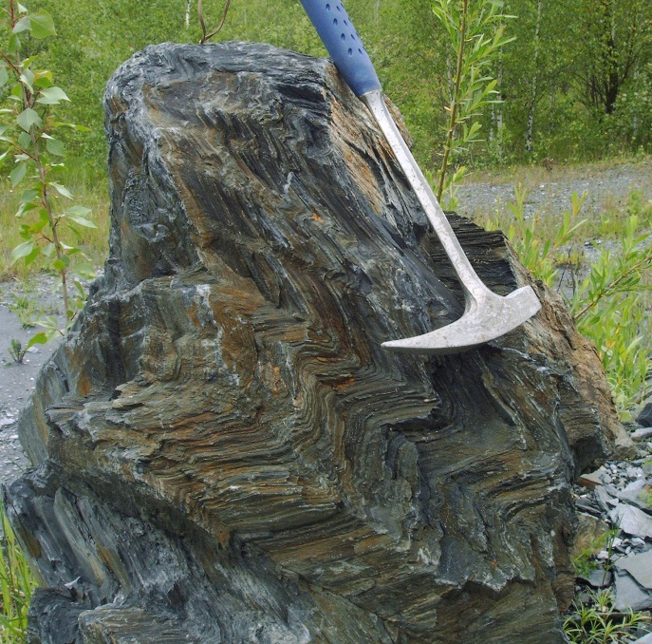
SVORY – světlé horniny se silným leskem (obsah světlé slídy – muskovit), Šumava, Krušné hory, Sněžka, Hrubý Jeseník) – může obsahovat vykrystalizované granáty
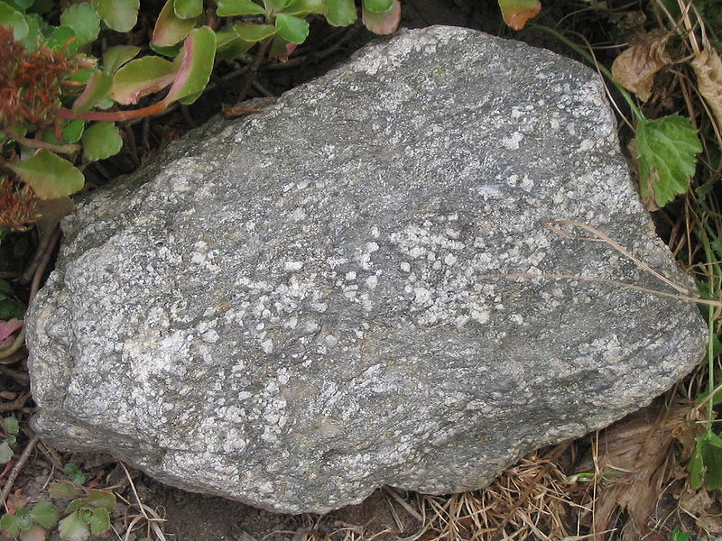
PARARULA – obsahuje tmavé slídy (biotit) -> zvětráváním vzniká LIMONIT (železná ruda)
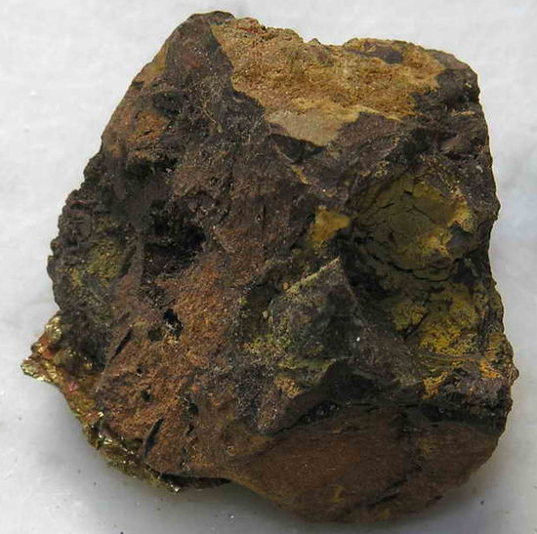 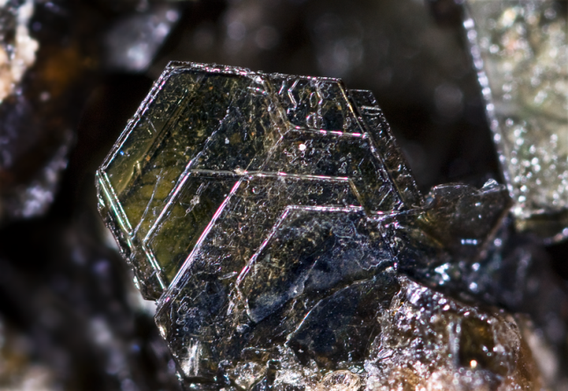
limonit biotit
- může obsahovat zrna červeného granátu
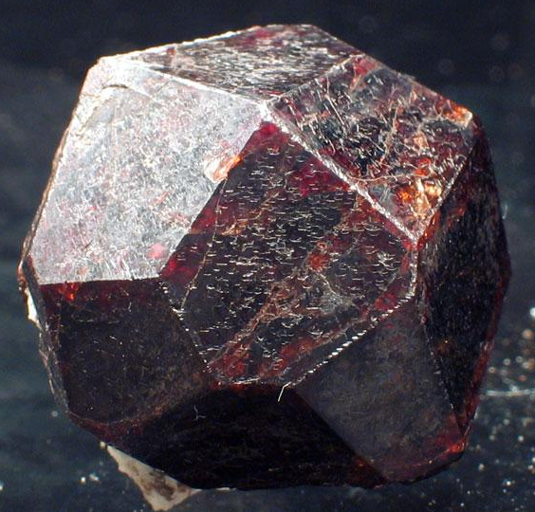
ORTORULY – přeměněná žula – světlé, zrnité, obsahují křemen a živec, drtí se na štěrk
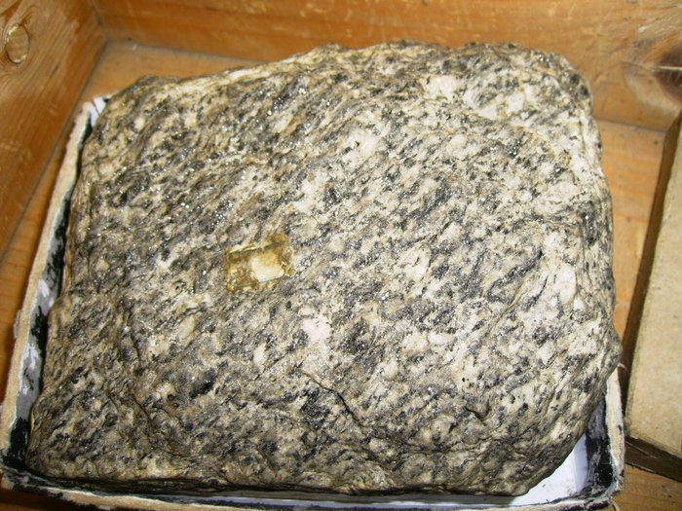 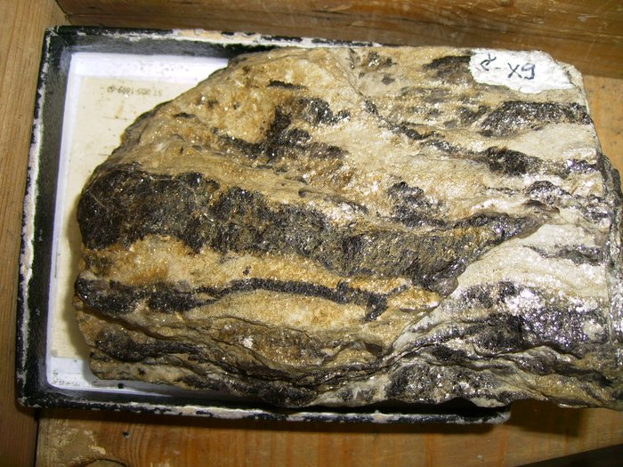
- použití rul: štěrk, obklady, dlažba, stavební kámen

http://www.topgeo-shop.cz/vltavin_rucne_brouseny_a_lesteny_7105.html
http://cs.wikipedia.org/wiki/Fylit
http://cs.wikipedia.org/wiki/Soubor:PhylliteUSGOV.jpg
http://cs.wikipedia.org/wiki/Soubor:Mineral_Limonita_GDFL120.jpg
http://cs.wikipedia.org/wiki/Soubor:MeroxeneSomma.png
http://geologove-uk.rajce.idnes.cz/migmatity%2C_ortoruly%2C_felsiticke_granulity/
http://geologove-uk.rajce.idnes.cz/migmatity%2C_ortoruly%2C_felsiticke_granulity/#ortorula_3_.JPG
http://geologove-uk.rajce.idnes.cz/migmatity%2C_ortoruly%2C_felsiticke_granulity/#ortorula_5_.JPG

